CONEXIÓN (PAG. PRINCIPAL)
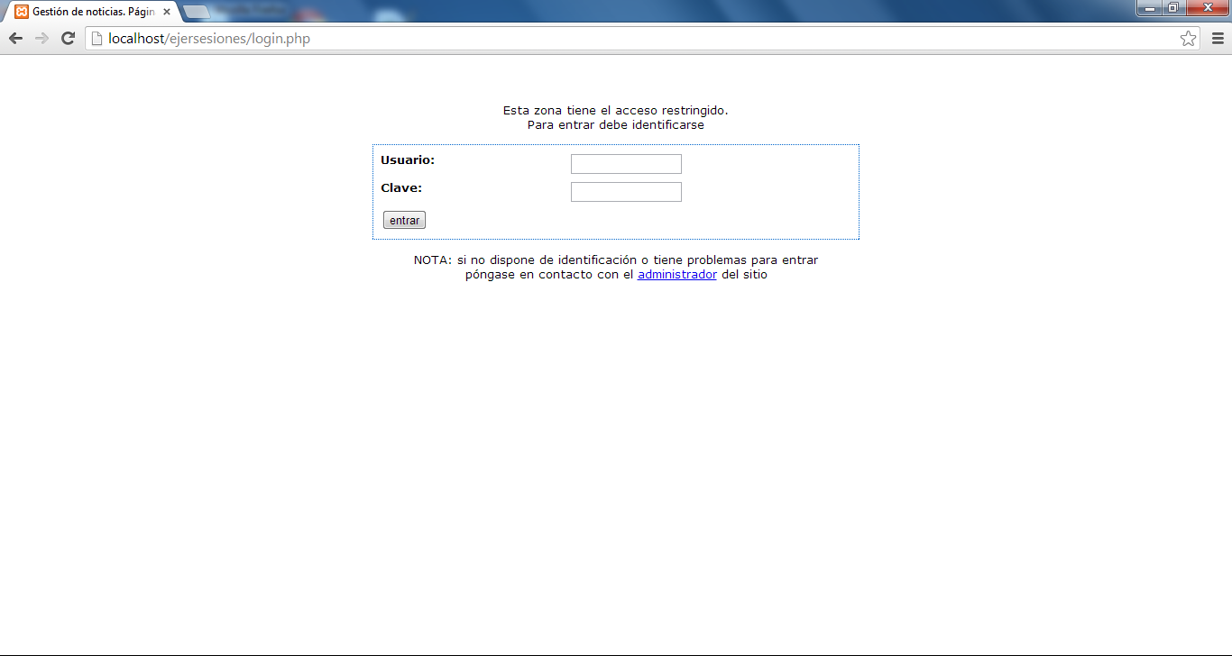

UNA VEZ LOGEADO CORRECTAMENTE
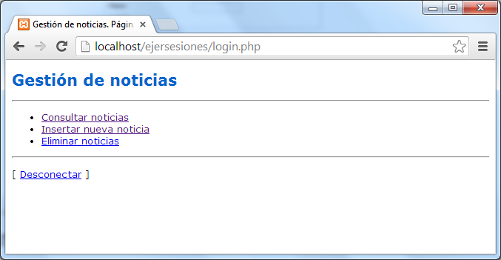

Insertar Noticias
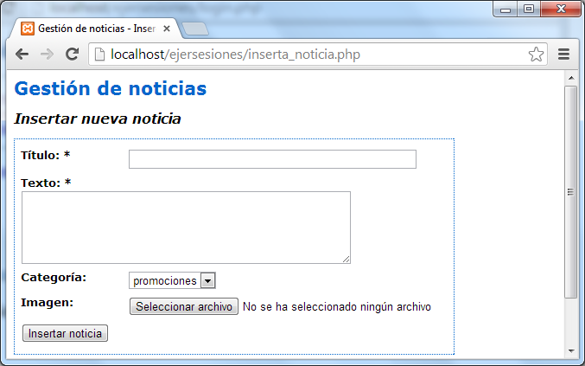

Una vez relleno y seleccionada la imagen :
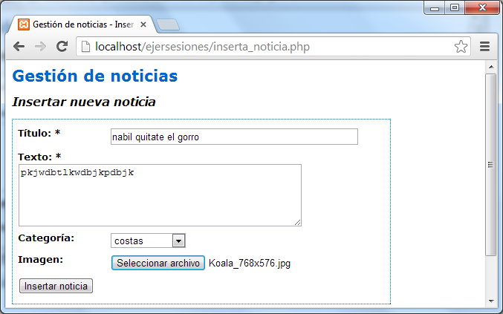

Al darle a insertar noticia sale:
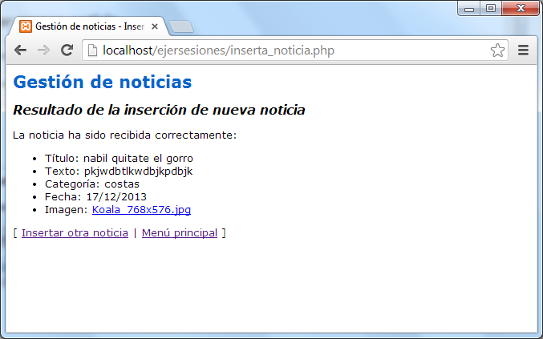

CONSULTAR NOTICIA

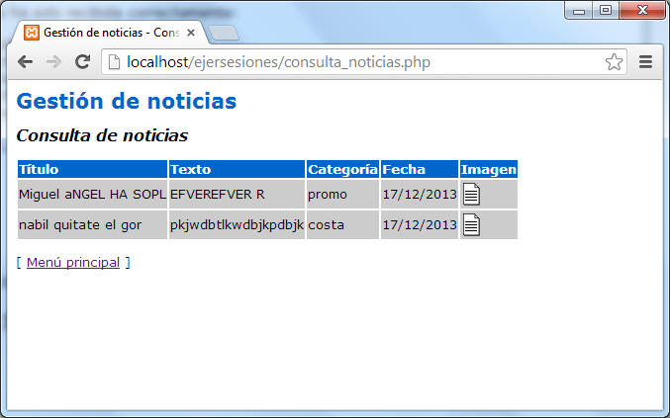

ELIMINAR NOTICIAS
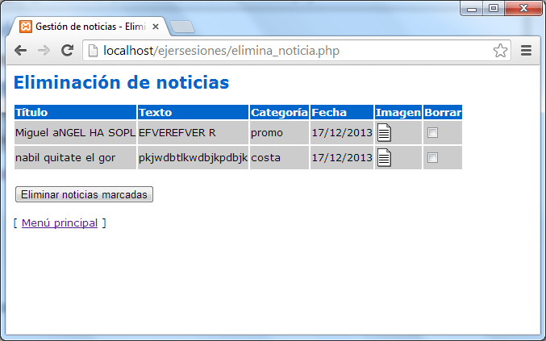
Si marcamos alguna y le damos a borrar
